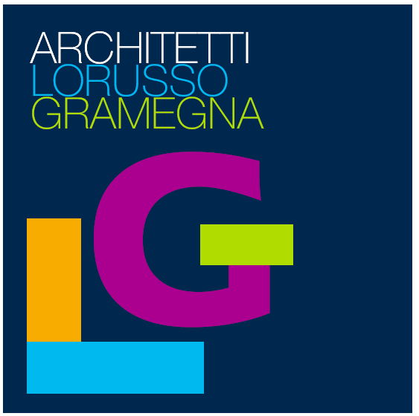

Ufficio di progettazione architettonica che opera nel settore edilizia residenziale, commerciale e pubblica, è in cerca di giovane neo laureato da avviare alla professione di Architetto. Ottime opportunità di crescita professionale.
Il lavoro:
Modellazione di progetti in Autocad 3D e relativa renderizzazione; Supporto alla digitalizzazione BIM dei manufatti, partendo dalla restituzione dei rilievi architettonici fino all’elaborazione di tavole amministrative, esecutive e di contabilità.

Requisiti e competenze:
Il profilo ideale è un giovane laureato al corso di laurea in Architettura.
E’ richiesta una buona conoscenza dei software Autocad 2D e 3D e di renderizzazione
(3D Studio Max, ecc…) e di Photoshop;
E’ richiesta una buona conoscenza del software di BIM Authoring Autodesk Revit;
Completano il profilo: capacità di riflessione critica, attitudine a lavorare in team e orientamento al lavoro per obiettivi. E’ richiesta una frequenza full time.
Tipologia contrattuale:
Tirocinio

Sede di lavoro:
Altamura (BA); si richiede preferibilmente la residenza nello stesso Comune.

Per candidarsi:
inviare il proprio cv aggiornato alla seguente mail : archh.lg@libero.it , entro il 30 marzo 2020, inserendo in oggetto “Rif. Contatto Ufficio Placement Politecnico di Bari”.
Il CV dovrà contenere l’autorizzazione al trattamento dei dati personali ai sensi del D. Lgs. n. 196/2003 e ss.mm. e ii. ed attestazione di veridicità ai sensi del DPR n.445/2000.
Il presente annuncio è rivolto ad ambo i sessi, ai sensi della normativa vigente.

